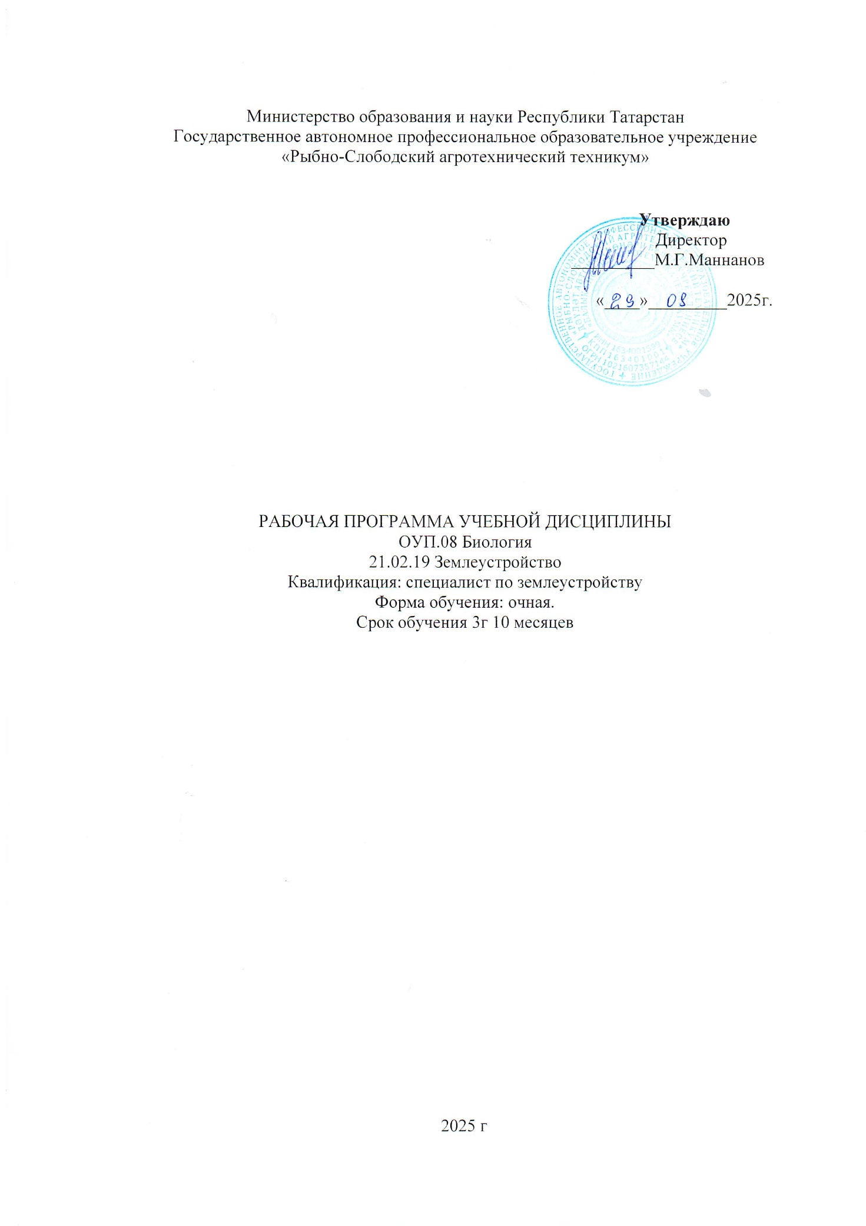

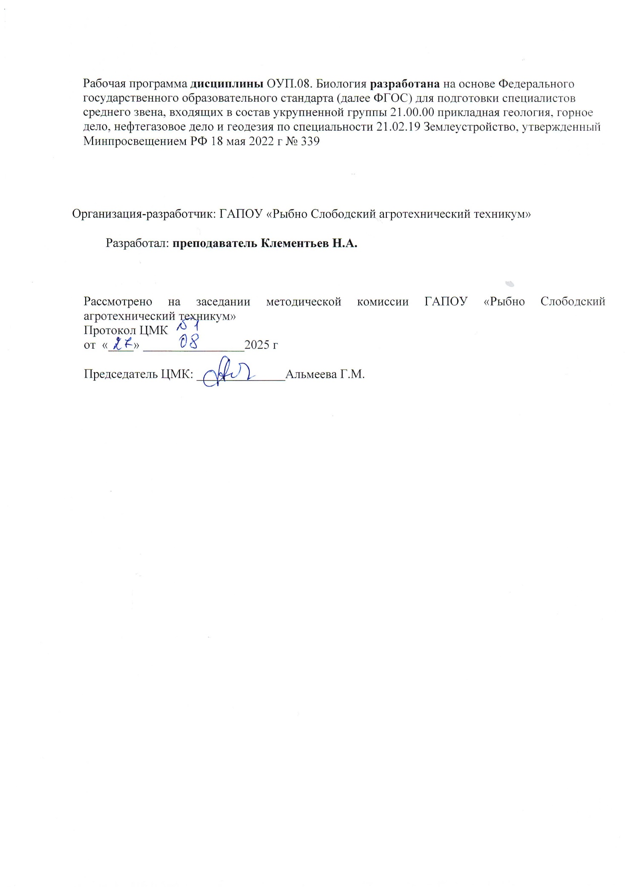

СОДЕРЖАНИЕ

1 ОБЩАЯ ХАРАКТЕРИСТИКА ПРИМЕРНОЙ РАБОЧЕЙ ПРОГРАММЫ УЧЕБНОЙ ДИСЦИПЛИНЫ

2 СТРУКТУРА И СОДЕРЖАНИЕ УЧЕБНОЙ ДИСЦИПЛИНЫ

3 УСЛОВИЯ РЕАЛИЗАЦИИ УЧЕБНОЙ ДИСЦИПЛИНЫ

4 КОНТРОЛЬ И ОЦЕНКА РЕЗУЛЬТАТОВ ОСВОЕНИЯ УЧЕБНОЙ ДИСЦИПЛИНЫ

5 ФОНДЫ ОЦЕНОЧНЫХ СРЕДСТВ

- ОБЩАЯ ХАРАКТЕРИСТИКА ПРИМЕРНОЙ РАБОЧЕЙ ПРОГРАММЫ УЧЕБНОЙ ДИСЦИПЛИНЫ

1.1 Место дисциплины в структуре основной образовательной программы:
Учебная дисциплина «Информатика» является обязательной частью общеобразовательного цикла основной образовательной программы в соответствии с ФГОС по профессии /специальности. 21.02.19 Землеустройство.
  - Планируемые результаты освоения дисциплины:
Особое значение дисциплина имеет при формировании и развитии общих компетенций:
ОК 01. Выбирать способы решения задач профессиональной деятельности применительно к различным контекстам;
ОК 02. Использовать современные средства поиска, анализа и интерпретации информации, и информационные технологии для выполнения задач профессиональной деятельности;
ОК 04. Эффективно взаимодействовать и работать в коллективе и команде;
ОК 06. Проявлять гражданско-патриотическую позицию, демонстрировать осознанное поведение на основе традиционных общечеловеческих ценностей, в том числе с учетом гармонизации межнациональных и межрелигиозных отношений, применять стандарты антикоррупционного поведения;
В рамках программы учебной дисциплины обучающимися осваиваются личностные (ЛР), метапредметные (МР) и предметные результаты базового и углубленного уровней (ПРб) и (ПРу) в соответствии с требованиями ФГОС среднего общего образования.

Коды результатов | Планируемые результаты освоения дисциплины включают
ЛР 01 | российскую гражданскую идентичность, патриотизм, уважение к своему народу, чувства ответственности перед Родиной, гордости за свой край, свою Родину, прошлое и настоящее многонационального народа России, уважение государственных символов (герб, флаг, гимн)
ЛР 08 | нравственное сознание и поведение на основе усвоения общечеловеческих ценностей;
ЛР 09 | готовность и способность к образованию, в том числе самообразованию, на протяжении всей жизни; сознательное отношение к непрерывному образованию как условию успешной профессиональной и общественной деятельности;
ЛР 11 | Принятие и реализацию ценностей здорового и безопасного образа жизни, потребности в физическом самосовершенствовании, занятиях спортивно-оздоровительной деятельностью, неприятие вредных привычек: курения, употребления алкоголя, наркотиков
ЛР 13 | осознанный выбор будущей профессии и возможностей реализации собственных жизненных планов; отношение к профессиональной деятельности как возможности участия в решении личных, общественных, государственных, общенациональных проблем.
ЛР 14 | Сформированность экологического мышления, понимания влияния социально-экономических процессов на состояние природной и социальной среды; приобретение опыта эколого-направленной деятельности
МР 03 | Владение навыками познавательной, учебно-исследовательской и проектной деятельности, навыками разрешения проблем; способность и готовность к самостоятельному поиску методов решения практических задач, применению различных методов познания
МР 04 | Готовность и способность к самостоятельной информационно-познавательной деятельности, владение навыками получения необходимой информации из словарей разных типов, умение ориентироваться в различных источниках информации, критически оценивать и интерпретировать информацию, получаемую из различных источников
МР 08 | владение языковыми средствами – умение ясно, логично и точно излагать свою точку зрения, использовать адекватные языковые средства;
ПРб 01 | сформированность представлений о биологии как части мировой культуры и месте биологии в современной цивилизации, способах описания явлений реального мира на биологическом языке;
ПРб 03 | владение методами доказательств и алгоритмов решения, умение их применять, проводить доказательные рассуждения в ходе решения биологических задач;
ПРб 05 | сформированность представлений об основных понятиях, идеях и методах биологического анализа

2. СТРУКТУРА И СОДЕРЖАНИЕ УЧЕБНОЙ ДИСЦИПЛИНЫ
БИОЛОГИЯ
2.1. Объем учебной дисциплины и виды учебной работы

Вид учебной работы | Объем часов
Максимальная учебная нагрузка (всего) | 41
Обязательная аудиторная учебная нагрузка (всего) | 39
в том числе:
лекции и уроки | 26
практические занятия | 13
курсовая работа (проект) | -
Самостоятельная работа обучающегося (всего) | 2
Итоговая аттестация в форме дифференцированного зачета

2.2. Тематический план и содержание учебной дисциплины БИОЛОГИЯ

Наименование разделов и тем | Содержание учебной материала, лабораторные работы и практические занятия, самостоятельная работа обучающихся, курсовая работа | Объем часов | Уровень освоения
1 | 2 | 3 | 4
ВВЕДЕНИЕ |  | 2
Тема 1.  Биология – как наука и ее прикладное значение.  Методы исследования в биологии | Содержание учебного материала  Биология – наука о жизни. История развития биологии. Методы исследования в биологии. Значение биологии как науки | 1 | ЛР 01, ЛР 08, ЛР 09, ЛР 11, ЛР 13, ЛР 14, МР 03, МР 04, МР 08, ПРб 01, ПРб 05
Тема 2.  Сущность жизни и свойства живого. Уровни организации живой материи | Содержание учебного материала  Сущность жизни и свойства живого. Уровни организации живой материи | 1
Раздел 1. УЧЕНИЕ О КЛЕТКЕ |  | 9
Тема 1.1.  Клеточная теория | Практические занятия  Клетка – элементарная живая система и основная структурно-функциональная единица всех живых организмов. Краткая история изучения клетки. Изучение устройства светового микроскопа. Наблюдение клеток под микроскопом на готовых микропрепаратах | 1 | ЛР 01, ЛР 08, ЛР 09, ЛР 11, ЛР 13, ЛР 14, МР 03, МР 04, МР 08, ПРб 01, ПРб 05
Тема 1.2.  Химическая организация клетки | Содержание учебного материала  Неорганические и органические соединения клетки (белки, жиры, углеводы). Их роль в клетке. Нуклеиновые кислоты, АТФ, витамины. Их роль в клетке | 2 | ЛР 01, ЛР 08, ЛР 09, ЛР 11, ЛР 13, ЛР 14, МР 03, МР 04, МР 08, ПРб 01, ПРб 03, ПРб 05
Тема 1.2.  Химическая организация клетки | Практические занятия  1. Изучить строение нуклеотида, молекулы ДНК и РНК  2. Рассмотреть роль витаминов в организме человека | 2
Тема 1.3.  Строение и функции клетки | Содержание учебного материала  1. Ядро, клеточная мембрана, клеточный центр, цитоплазма, рибосомы, ЭПС, лизосомы, комплекс Гольджи, включения, митохондрии, пластиды, органоиды движения  2. Вирусы как неклеточная форма жизни и их значение. Борьба с вирусными заболеваниями (СПИД и др.) | 2 | ЛР 01, ЛР 08, ЛР 09, ЛР 11, ЛР 13, ЛР 14, МР 03, МР 04, МР 08, ПРб 01, ПРб 05
Тема 1.3.  Строение и функции клетки | Практические занятия  Разобрать, какие клетки можно увидеть в световой микроскоп. Познакомится с отличиями эукариотической и прокариотической клетки. Приготовление и описание микропрепаратов клеток растений | 1
Тема 1.4.  Обмен веществ и превращение энергии в клетке | Содержание учебного материала  Пластический и энергетический обмен. Фотосинтез. Хемосинтез | 1 | ЛР 01, ЛР 08, ЛР 09, ЛР 11, ЛР 13, ЛР 14, МР 03, МР 04, МР 08, ПРб 01, ПРб 03, ПРб 05
Раздел 2. ОРГАНИЗМ. РАЗМНОЖЕНИЕ И ИНДИВИДУАЛЬНОЕ РАЗВИТИЕ ОРГАНИЗМОВ |  | 8
Тема 2.1.  Размножение организмов | Содержание учебного материала  1. Жизненный цикл клетки. Типы деления клетки. Амитоз. Митоз. Мейоз  2. Бесполое и половое размножение. Развитие половых клеток. Оплодотворение | 4 | ЛР 01, ЛР 08, ЛР 09, ЛР 11, ЛР 13, ЛР 14, МР 03, МР 04, МР 08, ПРб 01, ПРб 03, ПРб 05
Тема 2.2.  Онтогенез | Содержание учебного материала  Онтогенез. Эмбриональный и постэмбриональный период развития организмов. Влияние на развитие организма вредных проявлений внешней среды | 2
Тема 2.2.  Онтогенез | Практические занятия  Изучение признаков сходства и различия зародышей человека и других позвоночных. Разобрать, чем отличается онтогенез одноклеточных от многоклеточных организмов. Выяснить, чем заканчивается эмбриональный период у крокодила. Познакомится с функциями плаценты. Составить родословное древо своей семьи | 2
Раздел 3. ОСНОВЫ ГЕНЕТИКИ И СЕЛЕКЦИИ |  | 12
Тема 3.1. Закономерности наследования признаков | Содержание учебного материала  1. История развития генетики. Гибридологический метод. Моногибридное скрещивание. Дигибридное скрещивание. Анализирующее скрещивание  2. Хромосомная теория наследственности. Взаимодействие неаллельных генов. Цитоплазматическая наследственность. Генетическое определение пола. Сцепленное с полом наследование. Генетика человека | 4 | ЛР 01, ЛР 08, ЛР 09, ЛР 11, ЛР 13, ЛР 14, МР 03, МР 04, МР 08, ПРб 01, ПРб 03, ПРб 05
Тема 3.1. Закономерности наследования признаков | Практические занятия  Решение генетических задач на моногибридное, дигибридное скрещивание, на определение пола и сцепленное наследование | 2
Тема 3.2.  Закономерности изменчивости | Содержание учебного материала  Изменчивость. Причины и виды мутаций | 2 | ЛР 01, ЛР 08, ЛР 09, ЛР 11, ЛР 13, ЛР 14, МР 03, МР 04, МР 08, ПРб 01, ПРб 03, ПРб 05
Тема 3.3.  Основы селекции | Содержание учебного материала  Методы селекции и биотехнологии. Современное состояние биотехнологии. Методы селекции растений. Методы селекции животных и микроорганизмов | 2 | ЛР 01, ЛР 08, ЛР 09, ЛР 11, ЛР 13, ЛР 14, МР 03, МР 04, МР 08, ПРб 01, ПРб 05
Тема 3.3.  Основы селекции | Практические занятия  Выяснить положительные и отрицательные стороны использования ГМО. Разобрать для получения каких видов продуктов человек использует ГМО организмы. Выяснить, в чем особенность генной инженерии. | 2
Раздел 4. ЭВОЛЮЦИОННОЕ УЧЕНИЕ |  | 6
Тема 4.1. Закономерности развития живой природы | Содержание учебного материала  1. История развития эволюционных идей. Значение работ К. Линнея, Ж.Б. Ламарка в развитии эволюционных идей в биологии. Эволюционное учение Ч. Дарвина  2. Концепция вида, его критерии. Популяции. Состав популяций. Изменение генофонда популяций. Борьба за существование и ее формы. Естественный отбор и его формы. Изолирующие механизмы. Видообразование. Макроэволюция, ее доказательства | 4 | ЛР 01, ЛР 08, ЛР 09, ЛР 11, ЛР 13, ЛР 14, МР 03, МР 04, МР 08, ПРб 01, ПРб 05
Тема 4.1. Закономерности развития живой природы | Практические занятия  Разобрать основные характеристики биологического прогресса и биологического регресса. Разобрать главные типы эволюционных изменений, дать им характеристику | 1
Тема 4.2.  История развития жизни на Земле. Происхождение человека | Практические занятия  Гипотезы о происхождении жизни. Современные представления о происхождении жизни. Основные этапы развития жизни на земле. Основные стадии и движущая сила антропогенеза. Человеческие расы, их происхождение. Провести анализ человеческих рас РФ. Объяснить, какие факторы оказывали влияние на их развитие | 1 | ЛР 01, ЛР 08, ЛР 09, ЛР 11, ЛР 13, ЛР 14, МР 03, МР 04, МР 08, ПРб 01, ПРб 05
Раздел 5. ВЗАИМООТНОШЕНИЯ ОРГАНИЗМА И СРЕДЫ |  | 2
Тема 5.1.  Основы экологии | Практические занятия  Экология – наука о взаимоотношениях организмов между собой и окружающей средой. Задачи экологии. Разделы экологии. Методы исследования в экологии. Экологические факторы, их значение в жизни организмов. Местообитание и экологические ниши. Основные типы экологических взаимодействий. Конкурентные взаимодействия. Проблемы загрязнения окружающей среды и пути их решения. Основы рационального природопользования. Составление схем передачи веществ и энергии по цепям питания в природной экосистеме и в агроценозе. Составить пищевые цепи питания, характерные для почвенно-климатических условий вашего района. Дифференцированный зачет | 2 | ЛР 01, ЛР 08, ЛР 09, ЛР 11, ЛР 13, ЛР 14, МР 03, МР 04, МР 08, ПРб 01, ПРб 03, ПРб 05
Самостоятельная работа |  | 2
всего |  | 41

3. условия реализации ПРОГРАММЫ Учебной дисциплины БИОЛОГИЯ
3.1. Реализация программы дисциплины требует наличия учебного кабинета
Оборудование учебного кабинета:
- посадочные места по количеству обучающихся;
- рабочее место преподавателя;
- комплект учебно-наглядных пособий;
- комплект электронных видеоматериалов;
- задания для контрольных работ;
- профессионально ориентированные задания;
- материалы экзамена.

Технические средства обучения:
- персональный компьютер с лицензионным программным обеспечением;
- проектор с экраном.

Залы:
Библиотека, читальный зал с выходом в сеть Интернет.

3.2. Информационное обеспечение обучения
Перечень рекомендуемых учебных изданий, Интернет-ресурсов, дополнительной литературы
Основная литература:
- Каменский, А. А. Биология. Общая биология. 10-11 классы: учебное пособие: базовый уровень / А. А. Каменский, Е. А. Криксунов, В. В. Пасечник. - 8-е изд., стер. - Москва: Дрофа, 2020. - 367 с.: ил., портр., табл. - (Российский учебник: РУ)
- Каменский, А. А. Биология. Общая биология. Базовый уровень. 10-11 классы [Текст]: учебник / А. А. Каменский, Е. А. Криксунов, В. В. Пасечник. - 5-е изд., стер. - Москва: Дрофа, 2017. - 368 с.: ил.; 22 см. - (Вертикаль) (ФГОС)
- Константинов, В. М. Биология: для профессий и специальностей технического и естественно-научного профилей: учебник для образовательных учреждений СПО на базе основного общего образования с получением среднего общего образования / В. М. Константинов, А. Г. Резанов, Е. О. Фадеева; под редакцией В. М. Константинова. - 8-е издание, стереотипное. - Москва: Академия, 2019. - 331, [1] с.: ил. - (Профессиональное образование. Общеобразовательные дисциплины)
- Паршутина, Л. А. Естествознание. Биология: учебник для использования в учебном процессе образовательных учреждений СПО на базе основного общего образования с получением среднего общего образования / Л. А. Паршутина. - 2-е изд., стер. - Москва: Академия, 2020. - 346, [1] с.: портр., табл., цв. ил.; 22 см. - (Профессиональное образование. Общеобразовательные дисциплины).
- Саблина, О. В. Биология. Общая биология. 10-11 классы [Текст]: рабочая тетрадь: учебное пособие для общеобразовательных организаций: базовый уровень : [12+] / О. В. Саблина, Г. М. Дымшиц. - 10-е изд. - Москва: Просвещение, 2017. - 63 с.: ил., табл.; 22 см.

Дополнительная литература:
- Грошева, Л. В. Биология: учебное пособие / Л. В. Грошева. – Воронеж: ВГУИТ, 2020. – 119 с. – ISBN 978-5-00032-482-0. – Текст: электронный // Лань: электронно-библиотечная система. – URL: https://e.lanbook.com/book/171023. – Режим доступа: для авториз. пользователей.
- Общая биология: методические указания / составитель Л. П. Гниломедова. – Самара: СамГАУ, 2022. – 56 с. – Текст: электронный // Лань: электронно-библиотечная система. – URL: https://e.lanbook.com/book/179597. – Режим доступа: для авториз. пользователей.
- Справочник по биологии. 5–11 классы: учебное пособие / составитель Д. А. Соловков. – 3-е изд. – Москва: ВАКО, 2020. – 146 с. – ISBN 978-5-408-05661-3. – Текст: электронный // Лань: электронно-библиотечная система. – URL: https://e.lanbook.com/book/178730. – Режим доступа: для авториз. пользователей.
- Чебышев, Н. В. Биология [Электронный ресурс]: учеб. / Н. В. Чебышев, Г. Г. Гринева, Г. С. Гузикова. - Электрон. текстовые дан. - М.: Издательский центр «Академия», 2014. – 448 с. – Режим доступа: www.academia-moscow.ru/81725/.
- Кузнецова, Т. А. Общая биология: учебное пособие для спо / Т. А. Кузнецова, И. А. Баженова. – 2-е изд., стер. – Санкт-Петербург: Лань, 2022. – 144 с. – ISBN 978-5-8114-8543-7. – Текст: электронный // Лань: электронно-библиотечная система. – URL: https://e.lanbook.com/book/177026. – Режим доступа: для авториз. пользователей.
- Тейлор, Д. Биология: в 3 т. (комплект): учебник / Д. Тейлор, Н. Грин, У. Стаут; под редакцией Р. Сопера; перевод с английского Ю. Л. Амченкова [и др.]. – 12-е изд. – Москва: Лаборатория знаний, 2020. – 1463 с. – ISBN 978-5-00101-665-6. – Текст: электронный // Лань: электронно-библиотечная система. – URL: https://e.lanbook.com/book/151477. – Режим доступа: для авториз. пользователей.
- Всероссийская проверочная работа. Биология. 11 класс: учебное пособие / составитель Н. А. Богданов. – Москва: ВАКО, 2018. – 66 с. – ISBN 978-5-408-05783-2. – Текст: электронный // Лань: электронно-библиотечная система. – URL: https://e.lanbook.com/book/178804. – Режим доступа: для авториз. пользователей.
- Контрольно-измерительные материалы. Биология. 10 класс: учебное пособие / составитель Н. А. Богданов. – 4-е изд. – Москва: ВАКО, 2019. – 81 с. – ISBN 978-5-408-05589-0. – Текст: электронный // Лань: электронно-библиотечная система. – URL: https://e.lanbook.com/book/178658. – Режим доступа: для авториз. пользователей.
- Контрольно-измерительные материалы. Биология. 11 класс: учебное пособие / составитель Н. А. Богданов. – 2-е изд. – Москва: ВАКО, 2017. – 80 с. – ISBN 978-5-408-05590-6. – Текст: электронный // Лань: электронно-библиотечная система. – URL: https://e.lanbook.com/book/178659. – Режим доступа: для авториз. пользователей.
- Курганский, С. М. Внеурочная работа по биологии. 6–11 классы: учебное пособие / С. М. Курганский. – 2-е изд. – Москва: ВАКО, 2017. – 289 с. – ISBN 978-5-408-05225-7. – Текст: электронный // Лань: электронно-библиотечная система. – URL: https://e.lanbook.com/book/178411. – Режим доступа: для авториз. пользователей.
- Лебедева, Л. В. Методические указания по выполнению самостоятельных работ по дисциплине "Биология" для студентов I курса среднего профессионального образования для специальностей : 20.02.02 Защита в чрезвычайных ситуациях, 20.02.04 Пожарная безопасность, 21.02.04 Землеустройство, 35.02.05 Агрономия, 35.02.07 Механизация сельского хозяйства, 35.02.08 Электрификация и автоматизация сельского хозяйства, 35.02.12 Садово-парковое и ландшафтное строительство, 35.02.15 Кинология, 36.02.01 Рациональное использование природоохранных комплексов / Л. В. Лебедева, О. В. Гузенко ; Волгоградский государственный аграрный университет, Кафедра "Почвоведение и общая биология". - Волгоград: Волгоградский ГАУ, 2022. - 44 с. - 0,00.
- Биология. 10-11 классы: практикум: учебное пособие для общеобразовательных организаций: углубленный уровень: [12+] / [Г. М. Дымшиц, О. В. Саблина, Л. В. Высоцкая и др.]. - 3-е изд. - Москва: Просвещение, 2020. - 159 с.
- Биология. Общая биология. 10-11 классы [Текст]: практикум: учебное пособие для общеобразовательных организаций: углубленный уровень: [12+] / [Г. М. Дымшиц, О. В. Саблина, Л. В. Высоцкая, П. М. Бородин]. - 3-е изд. - Москва: Просвещение, 2017. - 142, [1] с.: ил., табл.; 22 см.
- Захаров, В. Б. Биология. 10-11 классы: учебник для 10-11 классов общеобразовательных организаций: базовый уровень / В. Б. Захаров, Н. И. Романова, Е. Т. Захарова; под редакцией члена-корреспондента РАН Е. А. Криксунова. - Москва: Русское слово, 2022. - 350, [1] с.: портр., табл., цв. ил., портр.; 22 см. - (ФГОС. Инновационная школа) (Соответствует Федеральному государственному образовательному стандарту).
- Пасечник, В. В. Биология. Общая биология. 10-11 классы [Текст]: рабочая тетрадь к учебнику А. А. Каменского, Е. А. Криксунова, В. В. Пасечника: базовый уровень: [12+] / В. В. Пасечник, Г. Г. Швецов. - 4-е изд. стер. - Москва: Дрофа, 2018. - 174, [1] с.: ил.; 24 см. - (ФГОС) (Вертикаль) (Тестовые задания ЕГЭ).
- Сухорукова, Л. Н. Биология. 10-11 классы [Текст]: тетрадь-экзаменатор: учебное пособие для общеобразовательных организаций / Л. Н. Сухорукова, В. С. Кучменко, В. В. Сорокин. - 2-е изд. - Москва: Просвещение, 2017. - 63 с.: ил., табл.; 26 см. - (Сферы. Биология).

4. Контроль и оценка результатов освоения Учебной дисциплины БИОЛОГИЯ

Контроль и оценка результатов освоения учебной дисциплины осуществляется преподавателем в процессе проведения практических занятий, тестирования, а также выполнения обучающимися индивидуальных заданий, проектов, исследований.

Результаты обучения | Методы оценки
ПРб 01 | Тестирование
ПРб 03 | Эссе по проблемам
ПРб 05 | Тестирование  Оценка результатов выполнения практической работы

5. Фонды оценочных средств по специальности 21.02.19 Землеустройство

Фонды оценочных средств (далее – ФОС) представлены в виде междисциплинарных заданий, направленные на контроль качества и управление процессами достижения ЛР, МР и ПР, а также создание условий для формирования ОК и (или) ПК у обучающихся посредством промежуточной аттестации. ФОС разрабатываются с опорой на синхронизированные образовательные результаты, с учетом профиля обучения, уровня освоения общеобразовательной дисциплины «Биология» и профессиональной направленности образовательной программы по специальности 21.02.19 Землеустройство.
№ раздела, темы | Варианты междисциплинарных заданий | Коды образовательных результатов  (ЛР, МТР, ПР, ОК, ПК)
1 | 2 | 4
ВВЕДЕНИЕ
Тема 1.  Биология – как наука и ее прикладное значение.  Методы исследования в биологии | Роль биологии в современном обществе.  Роль биологии в космических исследованиях.  Роль биологических исследований в современной медицине.  Роль выдающихся биологов – наших соотечественников в развитии мировой биологии.  Подготовьте мультимедиа презентацию об интересующей вас профессии. В презентации раскройте ее возможные связи с биологией.  Предложите методы исследования, которые вы будете применять при изучении антропогенного воздействия на какую-либо экосистему (водоем, лес, парк и т. д.).  Предложите несколько своих вариантов путей развития биологии в XXI веке. Какие болезни, по вашему мнению, будут побеждены человечеством при помощи методов молекулярной биологии, иммунологии, генетики в первую очередь. | ЛР 01, ЛР 08, ЛР 09, ЛР 11, ЛР 13, ЛР 14, МР 03, МР 04, МР 08, ПРб 01, ПРб 05
Тема 2.  Сущность жизни и свойства живого. Уровни организации живой материи | Сравните сущность процессов роста, размножения и обмена веществ в неживой природе и у живых организмов. Докажите, что всем живым системам, независимо от уровня организации, присущи общие черты, а сами системы находятся в непрерывном взаимодействии. Покажите на примерах, используя статистические данные, что на каждом уровне организации живой материи возникает определенное новое качество.  Объясните с биологической точки зрения исторический факт:  Насильственное лишение сна (один из видов пытки) может привести к гибели человека. Раньше считали, что сон – это покой, при котором ослабляются и замедляются все функции организма. Теперь установили, что сон – это активный отдых. Как это понять?  При каждом дыхательном движении человек пропускает через легкие в среднем 500 см³ воздуха. Выдыхаемый воздух содержит 16 % кислорода (на 4 % меньше вдыхаемого). Рассчитайте, сколько кислорода потребляет студент, группа (40 обучающийся) за урок, если один студент делает в одну минуту 18 дыхательных движений.  Известно, что А. С. Пушкин некоторые свои стихотворения сочинил во время сна, а Д. И. Менделеев утверждал, то окончательно периодическая система сложилась у него, когда он спал. В этих случаях нет ничего сверхъестественного. Почему?  Насколько прав великий писатель В. Шекспир , сказав о сне следующее: «Врачующий бальзам больной души, Сон – это чудо матери-природы Вкуснейшее из блюд в земном пиру».
Раздел 1. УЧЕНИЕ О КЛЕТКЕ
Тема 1.1.  Клеточная теория | Объясните с биологической точки зрения исторический факт:  Однажды в VI в., врач А. Везалий в присутствии зрителей вскрывал труп человека. После вскрытия грудной клетки зал ахнул у мертвого человека сердце слабо пульсировало. Неужели такой опытный врач, как А. Везалий, мог ошибиться и вскрыть живого человека? А если нет, то почему работало сердце у мертвого человека? Был ли человек мертв?  Вычислите скорость крови в полых венах, если их диаметр (около 2,5 м/сек) и диаметр аорты (около 2,5 см). | ЛР 01, ЛР 08, ЛР 09, ЛР 11, ЛР 13, ЛР 14, МР 03, МР 04, МР 08, ПРб 01, ПРб 05
Тема 1.2.  Химическая организация клетки | Решите задачи:  Корни кукурузы с 1 га собирают столько железа, что из него можно выковать 2 кг гвоздей, а из меди, собираемой этими же корнями, можно изготовить 20 м проволоки. Рассчитайте, сколько металла можно получить из посевов кукурузы с площади 1 тыс. га.  Вода – удивительное вещество и сегодня, с развитием науки и техники, когда кажется, что мы все о ней знаем, продолжает оставаться для человека загадкой. Почему? | ЛР 01, ЛР 08, ЛР 09, ЛР 11, ЛР 13, ЛР 14, МР 03, МР 04, МР 08, ПРб 01, ПРб 03, ПРб 05
Тема 1.3.  Строение и функции клетки | Объясните с биологической точки зрения исторический факт: Во время эпидемии холеры умерло примерно 60 % заболевших людей. Смертность заболевших СПИДом - 100%. Как можно это объяснить?  В 19 веке в Западной Европе было проведено широкое обследование людей, страдающих туберкулезом. В результате выяснилось, что люди, носившие кепки, заболевали чаще тех, кто ходил в цилиндрах. Как вы можете объяснить такую закономерность?  Увядшие растения после полива их теплой водой быстро приобретают нормальный вид. Что с ними произойдет, если полить их не водой, а раствором сахарного сиропа? Можно ли поливать сухопутные растения морской водой? | ЛР 01, ЛР 08, ЛР 09, ЛР 11, ЛР 13, ЛР 14, МР 03, МР 04, МР 08, ПРб 01, ПРб 05
Тема 1.4.  Обмен веществ и превращение энергии в клетке | Решите задачи: Известно, что кукуруза испаряет в сутки 800 г воды, капуста – на 200 г больше, береза в 60 раз больше, чем капуста, подсолнечник – столько же, сколько кукуруза, а дуб – в 50 раз больше, чем капуста. Подсчитайте, сколько граммов воды в сутки испаряют капуста, береза, подсолнечник, кукуруза и дуб.  Подсчитайте, сколько необходимо воды для получения 14 центнеров овса с 1 га, если известно, что для образования 1 г зерна растение овса затрачивает 597 г воды. Принято считать, что 90 % воды растения испаряют.  Известно, что 50 м² зеленого леса поглощает за 1 час углекислого газа столько же, сколько его выделяет при дыхании за 1 час 1 человек, т. е. 40 г. Сколько углекислого газа поглощает 1 га зеленого леса за 1 час? Сколько человек смогут выдыхать этот углекислый газ за тот же час? | ЛР 01, ЛР 08, ЛР 09, ЛР 11, ЛР 13, ЛР 14, МР 03, МР 04, МР 08, ПРб 01, ПРб 03, ПРб 05
Раздел 2. ОРГАНИЗМ. РАЗМНОЖЕНИЕ И ИНДИВИДУАЛЬНОЕ РАЗВИТИЕ ОРГАНИЗМОВ
Тема 2.1.  Размножение организмов | Объясните с биологической точки зрения исторический факт: Папа римский Иннокентий VIII, удрученный старостью, приказал влить себе кровь от троих юношей, однако это стало причиной его смерти и гибели юношей. Почему?  У взрослых людей кровь содержит от 13 % (женщины) до 14 % (мужчины) гемоглобина. Каждый грамм гемоглобина может при полном насыщении удержать 1,3 мл кислорода. Рассчитайте, сколько кислорода содержится в вашем организме. | ЛР 01, ЛР 08, ЛР 09, ЛР 11, ЛР 13, ЛР 14, МР 03, МР 04, МР 08, ПРб 01, ПРб 03, ПРб 05
Тема 2.2.  Онтогенез | Объясните с биологической точки зрения исторический факт: Известно, что за сутки у человека заменяется около 25 тыс. мг крови. Рассчитайте, сколько примерно крови образуется в организме человека за всю жизнь (средний возраст 70 лет).  За одно сокращение сердце выбрасывает в сосуды в взрослого человека в среднем до 80 мл крови. Сколько крови выбрасывает сердце в сутки, за год у подростка, если чистота сокращение в одну минуту у него 78, а ударный объем сердца 38,5 см³?  В романах Ф. Купера, индейцы, прячась от врагов в водоемах, дышали при помощи пустотелых стеблей камыша. Однако дышать таким способом, находясь под водой, можно лишь тогда, когда глубина погружения не превышает 1,5 м. С такими особенностями дыхания связано такое ограничение?
Раздел 3. ОСНОВЫ ГЕНЕТИКИ И СЕЛЕКЦИИ
Тема 3.1. Закономерности наследования признаков | Объясните с биологической точки зрения исторический факт: В 1846 г. на корабле «Мери Сомс» погиб батальон солдат, укрывшихся от бури в его трюмах, хотя само судно осталось абсолютно невредимым. Что послужило причиной гибели солдат?  В Древней Индии для решения вопроса о виновности или невиновности подсудимому предлагали съесть сухой рис. Если обвиняемый его съедал, считалось, что он не виновен, если нет, то виновен. На основании каких знаний применялось «испытание рисом»?  Многие великие люди обладали феноменальными способностями, так по преданиям Юлий Цезарь мог одновременно делать семь несвязанных между сбой дел, а Наполеон мог одновременно диктовать своим секретарям семь ответственных дипломатических документов. Как вы можете это объяснить? | ЛР 01, ЛР 08, ЛР 09, ЛР 11, ЛР 13, ЛР 14, МР 03, МР 04, МР 08, ПРб 01, ПРб 03, ПРб 05
Тема 3.2.  Закономерности изменчивости | Решите задачу: Чем старше родители, тем больше вероятность рождения у них детей с синдромом Дауна (в клетках не по 46, а по 47 хромосом)  Почему? Укажите метод, позволяющий объяснить причину заболевания?  Объясните с биологической точки зрения исторический факт: В Талмуде (II век нашей эры) описаны смертельные кровотечения у мальчиков после обрезания. И предписывалось всех родственников мужского пола по женской линии, рождающихся впоследствии в таких семьях, не обрезать. Почему? Какой метод лег в основу данного факта? | ЛР 01, ЛР 08, ЛР 09, ЛР 11, ЛР 13, ЛР 14, МР 03, МР 04, МР 08, ПРб 01, ПРб 03, ПРб 05
  Возраст женщины | Риск рождения
  20-24 | 1 : 1986
  25-29 | 1 : 1319
  30-34 | 1 : 603
  36-39 | 1 : 217
  40-44 | 1 : 84
  45 и старше | 1 : 31
Тема 3.3.  Основы селекции | Объясните с биологической точки зрения исторический факт: В Японии по существующему законодательству отец, выдавая дочь замуж, должен выделить семье участок земли. Чтобы не “распылять” семейного земледелия, часто женихов и невест подбирали среди родственников. В таких семьях наблюдается резкое повышение наследственных заболеваний. Почему? Какой метод позволит объяснить это явление? | ЛР 01, ЛР 08, ЛР 09, ЛР 11, ЛР 13, ЛР 14, МР 03, МР 04, МР 08, ПРб 01, ПРб 05
Раздел 4. ЭВОЛЮЦИОННОЕ УЧЕНИЕ
Тема 4.1. Закономерности развития живой природы | Решите задачи:  В популяции человека количество индивидуумов с карим цветом глаз составляет 51 %, а с голубым – 49 %. Определите процент доминантных гомозигот в данной популяции.  В популяции озерной лягушки появилось потомство – 420 лягушат с темными пятнами (доминантный признак) и 80 лягушат со светлыми пятнами. Определите частоту встречаемости рецессивного гена и число гетерозигот среди лягушек с темными пятнами. | ЛР 01, ЛР 08, ЛР 09, ЛР 11, ЛР 13, ЛР 14, МР 03, МР 04, МР 08, ПРб 01, ПРб 05
Тема 4.2.  История развития жизни на Земле. Происхождение человека | Объясните с биологической точки зрения исторический факт: У некоторых народов в древности пленникам отрубали большой палец. Почему это считалось унизительно и выгодно для победителей?  При археологических раскопках в соборе Московского Кремля была вскрыта гробница с останками скелета Ивана Грозного. По найденному черепу был воссоздан его облик (до этого не было ни одного портрета царя). Каким образом это удалось сделать?  Каждое тело обладает массой и имеет центр тяжести. Тело человека очень подвижно, поэтому центр тяжести постоянно смещается. В каком положении человек устойчивее, когда он стоит, расставив ноги на ширину плеч или когда он сидит? Почему?  Учитель вызвал ученика к доске, но тот, прежде чем встать, наклонился над партой вперед и только затем выпрямился, и вышел к доске. Может ли человек встать, не наклоняясь вперед?  В одном из фрагментов балета «Лебединое озеро» балерина может сделать 34 оборота за 24 с. Почему это возможно? | ЛР 01, ЛР 08, ЛР 09, ЛР 11, ЛР 13, ЛР 14, МР 03, МР 04, МР 08, ПРб 01, ПРб 05
Раздел 5. ВЗАИМООТНОШЕНИЯ ОРГАНИЗМА И СРЕДЫ
Тема 5.1.  Основы экологии | Объясните с биологической точки зрения исторический факт: Человек в умеренном климате носит одежду соответственно погоде. Однако жители Средней Азии в самую большую жару ходят в теплых ватных халатах. Дайте объяснение этому явлению.  В пустыне в жару ветер как будто бы должен приносить прохладу. Однако опыт показывает, что при ветре в пустыне людям становится жарче. Объясните это противоречие.  В тихую погоду мороз переносится лучше, чем при ветре. Следовательно, в пустыне в жару ветер должен приносить прохладу. Однако опыт показывает, что при ветре в пустыне людям становится жарче.  В большинстве стран в жару пьют прохладительные напитки, а вот в странах Азии принято пить горячий чай даже в самые знойные часы дня. Как вы можете объяснить эти национальны традиции?  Решите задачи:  Чтобы поднять что-нибудь, что в 10 раз превышает вес 10 муравьев, потребуются 2 рабочих муравья. Чтобы сдвинуть с места груз, превышающий на столько же вес 10 человек, потребуются усилия 70 обычных граждан. Во сколько раз простой муравей сильнее обычного гражданина?  Сильная пчелиная семья насчитывает 80 тысяч пчел и собирает за сезон 150 кг меда. Сколько меда добывает каждая рабочая пчела, если учесть, что 1/16 часть этого семейства занята другими делами. | ЛР 01, ЛР 08, ЛР 09, ЛР 11, ЛР 13, ЛР 14, МР 03, МР 04, МР 08, ПРб 01, ПРб 03, ПРб 05

